旅途未达终点，友谊没有界限
——赞“追寻历史足迹”丝路之旅
清华大学新闻与传播学院 宋曦曦
十天的西北行程，以参观世园会和西安交大而告终。当我们把来自台湾的同学们送上飞机时，却发现两岸同胞之间的感情是如此难以割舍：一些同学留下了感动的眼泪，并且表示今后有机会仍然希望到大陆进行交流活动，也十分欢迎我们到台湾去做客。我想，这次短暂的旅行虽然结束了，但是人生的旅途却仍在进行，两岸同胞的友谊更加没有界限，我们的明天会更加美好。
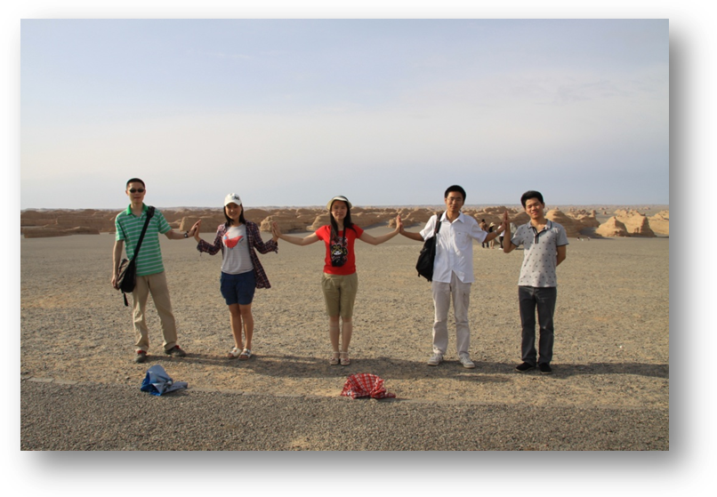
五位大陆志愿者
隔海相望，是美丽富饶的宝岛台湾。近些年来，随着两岸经贸往来的日益频繁，以及旅游业的不断发展，大陆和台湾同胞的交流正在逐渐增多。这一点不仅体现在大量的个人活动旅行，更是要归功于许多企业和社会公益机构为促进两岸和谐发展所作出的巨大贡献。在此，非常感谢中国宋庆龄基金会为此次“追寻历史足迹”活动付出的努力。从活动的组织到实际安排，要花费大量的精力，还涉及到大陆和台湾活动的具体协调问题，可以说难度是巨大的。然而尽管如此，基金会还是克服了许多困难，把行程安排、游览项目以及志愿者行动都做到了最好。就整体效果而言，此次活动增进了大陆和台湾同胞之间的友谊，通过青年的交流达到了文化传播的作用，使彼此更加了解，感情也变得更加深厚；而就这次的每一个个体而言，大家都结识了许多新朋友，体验了志愿服务的快乐和领略中华文化的充实感。因此，活动的效果是长远的，这段美好的记忆将永存于我们的心中。
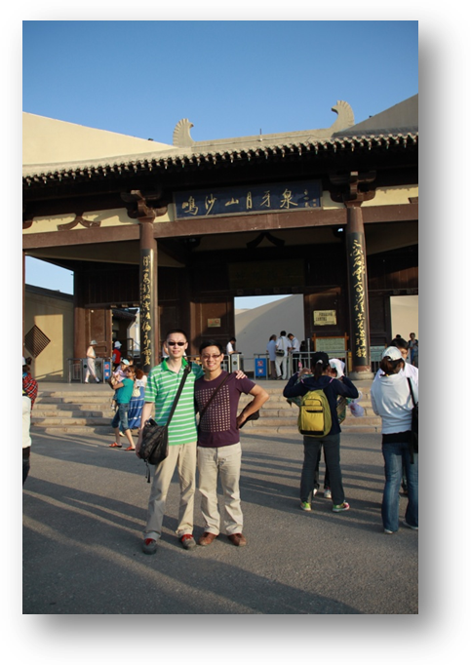
与台湾同学合影
展望未来，在社会各界人士的共同努力之下，海峡两岸的往来会更加多渠道、多元化，涉及更多的领域。这次“追寻历史足迹”虽然以辛亥革命百年为背景，但是其意义却不仅限于此，难以用语言涵盖各个方面。希望今后继续有机会参加类似的活动，为两岸的友好事业发展贡献出一份力量！
当“足迹”留在丝绸之路上时，“友谊”也正沿着脚印，不断地延续下去。
(中国宋庆龄基金会联络部供稿)

